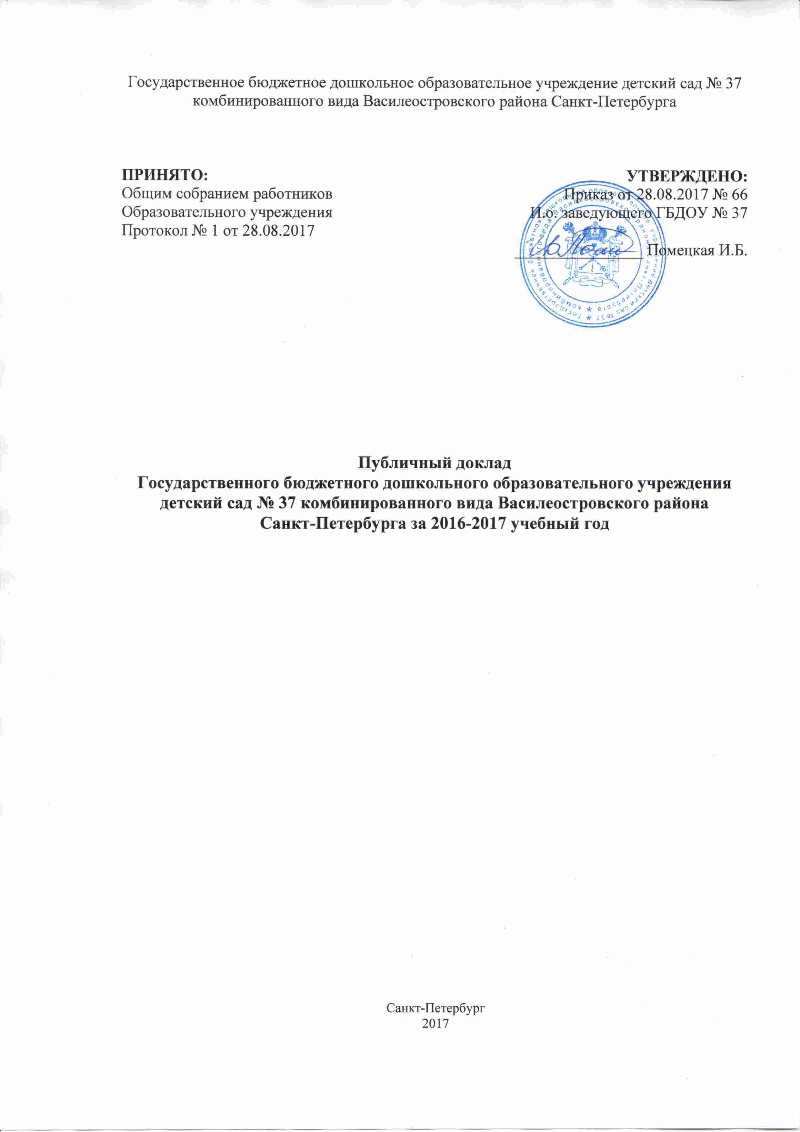
Государственное бюджетное дошкольное образовательное учреждение детский сад № 37 комбинированного вида Василеостровского района Санкт-Петербурга

ПРИНЯТО:  Общим собранием работников  Образовательного учреждения  Протокол № 1 от 28.08.2017 | УТВЕРЖДЕНО:  Приказ от 28.08.2017 № 66  И.о. заведующего ГБДОУ № 37  ________________ Помецкая И.Б.

Публичный доклад
Государственного бюджетного дошкольного образовательного учреждения детский сад № 37 комбинированного вида Василеостровского района
Санкт-Петербурга за 2016-2017 учебный год

Санкт-Петербург
2017
Цель публичного доклада - становление общественного диалога и развитие участия родителей и общественности в управлении образовательным учреждением.
Задача публичного доклада - предоставление достоверной информации о жизнедеятельности образовательного учреждения.
Предмет публичного доклада – анализ показателей, содержательно характеризующих жизнедеятельность образовательного учреждения.

Название раздела | Содержание
1.Общие характеристики заведения | Тип: бюджетное учреждение  Вид: образование  Лицензия на образовательную деятельность:  № 0953 от 28.04.2014  Местонахождение: Санкт-Петербург, Тучков переулок, д.  ГБДОУ находится в строенном помещении исторического здания в самом центре Санкт-Петербурга. Социокультурное пространство образовательного учреждения очень разнообразно, это и набережная Невы, исторические памятники архитектуры, музеи города. В шаговой доступности городская детская библиотека № 7.  Учредитель Образовательного учреждения: является субъект Российской Федерации – город федерального значения Санкт-Петербург, в лице исполнительного органа государственной власти Санкт-Петербурга Администрация Василеостровского района Санкт- Петербурга (далее по тексту Устава - Администрация района), расположенная по адресу: 199178, Санкт-Петербург, В.О., Большой пр., д.55.,  Образовательное учреждение находится в ведении исполнительного органа государственной власти Санкт-Петербурга, Комитета по образованию Санкт-Петербурга, расположенный по адресу: 190000, Санкт-Петербург, пер Антоненко, д. 8 литера А.  Органом государственного общественного управления является Отдел образования Василеостровского района города Санкт-Петербурга расположенного по адресу 199178, 10-ая линия, д. 37.  Режим работы: Пятидневная рабочая неделя с 07.00 до 19.00  Выходные: суббота, воскресенье, праздничные дни  Время пребывания детей: 12-ти часовое  Структура: фактическое число воспитанников – 121  В ГБДОУ № 37 функционирует 3 общеобразовательных групп, укомплектованных в соответствии с возрастными нормами:  - первая младшая группа для детей 2-3 лет (27 детей)  - вторая младшая группа для детей 3-4 года (28 детей)  - средняя группа для детей 4-5 лет (26 детей)  2 компенсирующие группы, укомплектованных в соответствии с возрастными нормами и направлениями ТПМПК Василеостровского района:  - старшая компенсирующая группа для детей 5-6 лет (17 детей)  - подготовительная компенсирующая группа для детей 6-7 лет (23 детей)  Структура управления:  И.о. заведующего: Помецкая Ирина Борисовна  Образование: высшее  Стаж управленческой деятельности - 4,7 г.  Заместитель заведующего по АХЧ: Беспалова Яна Валерьевна  Образование: среднеспециальное  стаж управленческой деятельности -2,5 г.  Управление Образовательным учреждением:  Формы самоуправления: Общее собрание работников, Педагогический совет.  Основной целью деятельности Образовательного учреждения является осуществление образовательной деятельности по образовательным программам дошкольного образования, присмотр и уход за детьми. Предметом деятельности Образовательного учреждения является: реализация образовательной программы дошкольного образования; дополнительных образовательных программ; присмотр и уход за детьми.
2.Особенности образовательного процесса | Организация образовательного процесса  Учебный план составлен в соответствии с современными дидактическими, санитарными и методическими требованиями, содержание выстроено в соответствии с ФГОС ДО, при составлении плана учтены предельно допустимые нормы учебной нагрузки.  Образовательный процесс выстроен в соответствии с Основной общеобразовательной программой принятой на Педагогическом совете от 28.01.2015 № 1 и утвержденной приказом заведующего от 28.08.2015 № 26, Адаптированной основной общеобразовательной программой принятой на Педагогическом совете от 28.01.2015 № 1 и утвержденной приказом заведующего от 28.08.2015 № 26.  Ведущими целями работы являются:  - создание гармоничных условий для полноценного проживания ребенком дошкольного детства;  - формирование основ базовой культуры личности;  - полноценное развитие психических и физических качеств в соответствии с возрастными и индивидуальными особенностями.  Для достижения целей первостепенное значение имеют:  - забота о здоровье, эмоциональном благополучии и своевременном всестороннем развитии каждого ребенка;  - формирование в группах атмосферы доброжелательного отношения, что позволит стать ребенку общительным, добрым, любознательным, инициативным, стремящимся к самостоятельности;  - использование разнообразных видов деятельности;  - вариативность использования образовательного материала, позволяющая развивать ребенка в соответствии с его интересами и наклонностями.  Коррекционная работа:  В ГБДОУ функционируют 2 логопедические группы, где коррекцию речевого развития получают 33 ребенка от 5-7 лет.  Выпущено 23 обучающегося.  По результатам итоговой диагностики:  с нормативной речью – 20 человека  со значительными улучшениями – 3 человек  без ухудшений – нет  оставлено для прохождения обучения – нет  продление срока пребывания – 17 человек.  Охрана жизни и здоровья детей:  Обеспечение условий безопасности выполняется локальными нормативно-правовыми документами: приказами, инструкциями, положениями.  В соответствии с требованиями действующего законодательства по охране труда с сотрудниками систематически проводятся разного вида инструктажи: вводный (при поступлении на работу), первичный (с вновь поступившими), повторный, что позволяет персоналу владеть знаниями по охране труда и технике безопасности, правилами пожарной безопасности, действиям в чрезвычайных ситуациях.  С воспитанниками ГБДОУ ведется постоянная работа направленная на воспитание у детей сознательного отношения к своему здоровью и безопасного поведения.  Особое внимание уделяется организации режима обучения и отдыха детей, необходимого для обеспечения создания здоровьясбережению. Для этого в ДОУ созданы следующие необходимые условия:  - Соответствующая освещенность помещений.  - Правильно подобранная и расположенная мебель  - Соблюдение температурного режима, графика проветривания и влажной уборки помещений перед занятиями.  - Чередование активных и малоактивных видов деятельности детей  - Чередование активных и малоактивных видов занятий в расписании  - Чередование в расписании занятий по сложности с усложнением к середине недели.  - Соблюдение длительности занятий согласно нормам СанПиН  - Соблюдение длительности и содержания прогулки в соответствии с нормами СанПиН  - Максимально допустимая недельная учебная нагрузка и время перерыва между занятиями соответствует возрасту детей, нормам СанПиН  Медицинское сопровождение осуществляется врачом – педиатром, прикрепленным к ГБДОУ Поликлиникой № 5, который осуществляет лечебно-профилактическую помощь детям, даёт рекомендации родителям по укреплению здоровья детей и предупреждению вирусных, инфекционных заболеваний, проводит совместную работу с педагогическим коллективом по адаптации детей к условиям детского сада.  Особое внимание в ГБДОУ уделяется физкультурным занятиям, как одному из важнейших условий воспитания здорового ребенка.  Системная работа по физическому воспитанию включает в себя утреннюю гимнастику, спортивные досуги, праздники, дни здоровья, физкультурные занятия с включением компонента корригирующих упражнений с целью профилактики нарушений осанки. Прогулки и проведение игр с высокой степенью подвижности на свежем воздухе.  Социальное партнерство:  - Детская поликлиника  - Детская библиотека № 7  - ГБДОУ № 10 ОДОД № 35;  - Санкт-Петербургское государственное бюджетное учреждение «Центр социальной помощи семье и детям Василеостровского района»  - ГБУ ДО ЦППМСП Василеостровского района Санкт-Петербурга  - Муниципального округа № 8  С учреждениями заключены договора, разработаны планы совместной деятельности, досуговых мероприятий:  диагностические обследования  праздники  выставки  интерактивные занятия  соревнования, КВН.  Работа с родителями:  Взаимодействие с родителями коллектив ГБДОУ № 37 строит на принципе сотрудничества.  При этом решаются приоритетные задачи:  - повышение педагогической культуры родителей;  - приобщение родителей к участию в жизни детского сада;  - изучение семьи и установление контактов с ее членами для согласования воспитательных воздействий на ребенка.  Для решения этих задач используются различные формы работы:  - групповые родительские собрания, консультации;  - проведение совместных мероприятий для детей и родителей;  - анкетирование;  - наглядная информация;  - дни открытых дверей для родителей;  - выставки совместных работ;  - посещение открытых мероприятий и участие в них;  - заключение договоров с родителями вновь поступивших детей.  Работает консультативная служба специалистов: учителя – логопеда,  педагога – психолога, инструктора по физкультуре, музыкального руководителя, врача.
3.Условия осуществления образовательного процесса | Материально- техническое база.  Дошкольное учреждение находится встроенным в жилое здание. Общая площадь – 1255,7 м.кв.  В ГБДОУ имеется центральное отопление, горячее водоснабжение, канализация (капитальный ремонт проводился в 1990 году).  В ГБДОУ имеется медицинский, методический кабинет, музыкальный зал (совмещен с физкультурным залом), кабинеты логопедов, детская гостиная, костюмерная.  Прогулочные площадки в ГБДОУ находятся во дворе жилого дома, т.к. учреждение является встроенным.  Материально- техническое оснащение. Обеспеченность учебными материалами, литературой, игровым оборудованием:  Предметная среда в группах соответствует педагогическим, эстетическим требованиям, постоянно пополняется и является динамичной. В распоряжении детей центры: познавательно - речевой, двигательный, игровой, конструирования и математики, театрализовано - музыкальный и другие. Учтены региональный компонент, возрастные особенности детей, традиции ГБДОУ.  В ГБДОУ имеется 5 компьютера, 2 принтера, 2 музыкальных центра, 2 мультипроектора, переносной и стационарный экран, DVD плейер, 4 сканер.  Идет постоянное пополнение учебными, наглядными пособиями и материалами по всем разделам программы, так же постоянное обновление библиотечного и методического фонда.  Обеспечение безопасности пребывания детей в ДОУ  Для обеспечения безопасности детей имеется тревожная кнопка; здание учреждения оборудовано системой автоматической пожарной сигнализации (ПС). Создан штаб добровольной пожарной дружины. ГБДОУ обеспечено средствами первичного пожаротушения.  На входных дверях учреждения имеются внутренние засовы (замки), гарантирующие ограничение доступа в помещение ГБДОУ посторонними лицам.  Выполняются требования Роспотребнадзора по организации санитарно-эпидемиологических условий.  Созданы необходимые условия для выполнения Инструкции по охране жизни и здоровья детей. Учеба с персоналом проводится своевременно согласно плана.  C сотрудниками и воспитанниками проводится ежеквартальные учения по пожарной эвакуации.  Разработан паспорт безопасности (антитеррористической защищенности), установлена пожарная сигнализация с выводом на ГМНЦ и тревожные кнопки немедленного реагирования на пост УВД. Вся работа по обеспечению безопасности участников образовательного процесса четко планируется, составляются планы мероприятий на учебный год.  Медицинское обслуживание  ГБДОУ обслуживает в соответствии с договором Детское поликлиническое отделение № 5 Василеостровского района.  Медицинский блок состоит из кабинета приема, процедурного кабинета.  Посещаемость и заболеваемость детей:  Посещаемость: средняя ежемесячная посещаемость за учебный год составила ~77,3%  Анализ заболеваемости (среднее %):  2011 – 2012 у.г. 24%  2012 – 2013 у.г. 29%  2013 - 2014 у.г. 25,3 %  2014 - 2015 у.г. 24,7%  2015 - 2016 у.г. 23,6%  2016 – 2017 у.г 23,1%
4. Кадровый потенциал | Характеристика педагогического состава:  По штату - 15,  Педагогический процесс в ГБДОУ обеспечивает высококвалифицированный педагогический коллектив:  - учитель – логопед - 2  - музыкальный руководитель - 2  - инструктор по физической культуре - 1  - воспитатель - 10  Из них имеют:  - высшее образование – 10 чел.;  - среднее специальное педагогическое – 6 чел.;  - кандидат наук – 1 чел.;  - высшую квалификационную категорию – 6 педагог;  - I квалификационную категорию – 8 педагогов;  - уровень до категории – 1 педагогов.  Повышение квалификации - 15 педагогов  Прошли курсы повышения квалификации:  на базе ЦПКС – 15 педагога  на базе СПб АППО – 4 человека  курсы компьютерной грамотности – 7 педагогов  хозрасчетные курсы – 15 педагогов  Обучились на курсах профессиональной переподготовки воспитателей – 1 педагог.  Слушатели семинаров и конференций – 10 педагогов.
5. Результаты деятельности | Педагоги, обучающиеся образовательного учреждения в минувшем году участвовали в конкурсных мероприятиях городского и районного уровня.  Открытые мероприятия для педагогов района:  -Литературный конкурс с участием Детской библиотеки № 7 и муниципального округа № 8 и 7  -Физкультурно-оздоровительный досуг по пожарной безопасности с участием представителей ОНДПР В.О. и муниципального округа № 8  -Тематический досуг «Путешествие по Санкт-Петербургу с котом Василием».  Районный экологический конкурс для педагогов "Книжки-малышки" - 1 место (в разных номинациях).  Победители районного фестиваля: " Вместе с Городом растем".  Победители открытой городской олимпиаде дошкольников по естественным наукам «Умка - 2017».  Районный конкурс для педагогов «Лучшее дидактическое пособие для  развития детей раннего и младшего возраста» - 1 место  Участники городского педагогического конкурса «Диссеминация передового педагогического опыта ДОУ Санкт-Петербурга по реализации ФГОС дошкольного образования»  Участники районного конкурса детских рисунков «Мой любимый город»  Победители Первого городского Фестиваля «Мы вместе»
6.Финансовые ресурсы ОО и их использование | Распределение средств бюджета учреждения:  Структура основных расходов  Вид расхода Всего средств ( тыс.руб.)  Оплата труда, начисления на выплаты по оплате труда 15 937 827,13  Услуги связи (в т.ч. Интернет) 31 245,51  Коммунальные услуги 723 222,32  Работы, услуги по содержанию имущества 639 294,16  Внебюджетная деятельность: Нет  Наличие фонда поддержки ДОУ: Нет  Наличие и стоимость платных услуг: Не оказывались
7.Заключение. Перспективы и планы развития. | Выводы по проведенному анализу и перспективы развития:  - Воспитательно-образовательная деятельность велась в соответствии с поставленными целями и задачами.  - Осуществлялось сотрудничество в социумом, повлиявшее на качество оказания образовательных услуг  - Установлено эффективное взаимодействие с родителями через вовлечение их в организацию воспитательно-образовательной работы ГБДОУ и применение активных форма работы с семьей.  - Нет роста заболеваемости детей за счет использования различных здоровьесберегающих технологий.  - ГБДОУ укомплектовано кадрами. Педагоги повышают свою квалификацию.  Перспективы развития: Привести в соответствие с требованиями СанПиН 2.4.1. 3049-13 состояние помещений ГБДОУ  Задачи ГБДОУ на следующий год:  - Использование всех функций системы управления для обеспечения успешного развития образовательного учреждения;  - Укрепление материально-технической базы учреждения и создание комфортной пространственной среды;  - Обеспечение учебно-методическим, библиотечно-информационным оборудованием;  - Планирование без перегруза плана, равномерное распределение мероприятий между исполнителями, конкретность запланированной работы.  - Усилить работу по внедрению здоровьесберегающих технологий и воспитания здорового образа жизни.  - Предусмотреть мероприятия по просвещению родителей.  - Развивать сетевое взаимодействие ГБДОУ с другими организациями.

